***КАК ВОВЛЕЧЬ РЕБЕНКА В ДОМАШНИЕ ДЕЛА.***

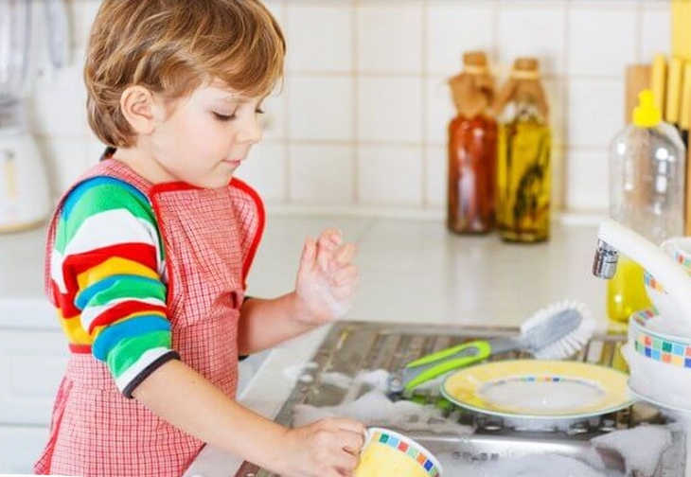

Начну данную тему с интересной истории, которую прочла на просторах интернета.

Как-то я готовилась к очередному вебинару и была полностью погружена в работу.  
Моя 3-летняя Танюшка, пользуясь случаем, решила серьезно заняться стиркой. В тазике дочь перестирала всё белье, которое нашла.  
Когда я зашла в ванную, меня ожидала замечательная "картина"  
- ведро с мокрыми (читай - уже постиранными) вещами и довольный ребенок.  
Потом она взяла пакеты и сложила туда всё, что поместилось. Деловито добавила: "Это на завтра" и поставила пакеты в ванной.  
У многих в подобной ситуации первая реакция - это испуг. Ведь все вещи придется перестирывать, да они могли и пострадать. Часто этот испуг может даже сопровождается отчитыванием или криком.  
А мне было радостно, что моя тогда еще трехлетняя дочь растет помощницей и знает домашние обязанности.  
Их нужно прививать с детства. И в этом как раз формируется самостоятельность ребенка, а не только помощница для мамы.  
**Родители в данной теме делятся на два лагеря:**  
- Те, кто считают, что дела по дому отнимают детство, ребенок должен заниматься только своими игрушечными делами.  
- Те, кто смело поручают детям домашние обязанности.  
**Какая из стратегий работает лучше?**  
Замечено, что ребенок, который помогает взрослым, лучше адаптируется в социуме, он более приспособленный и уверенный.  
И важно не только вовремя, но и грамотно передавать ему эти обязанности.  
С чего и когда начать?  
**1. Начинайте приучать к самостоятельности, как только ребенок начнет передвигаться. То есть примерно с годика.**  
Уже в этот период можно предлагать ему положить что-то на место, например. Или достать свои штанишки из комода.  
**2. Наблюдайте за ребенком.**  
Что ему интересно? Чем он увлекается?  
Хочет лить воду в ванной и мыть все, что найдет – создайте ему такую возможность. Это будет переходный этап к тому, чтобы потом ребенок обслуживал себя сам (мыл за собой и убирал).  
**3. Не делайте за него то, что он может сделать сам. Прямо так и говорите: ты это можешь сделать сам.**  
Это базовые принципы, позволяющие развить самостоятельность ребенка.

**Педагог – психолог:** Зимукова Татьяна Рафаиловна .